SỞ GIÁO DỤC VÀ ĐÀO TẠO  HẢI PHÒNG  ĐỀ CHÍNH THỨC  (Đề thi gồm 34 câu; 09 trang) |  | KỲ THI  CHỌN HỌC SINH GIỎI THÀNH PHỐ CẤP THPT  NĂM HỌC 2024 - 2025  ĐỀ THI MÔN: CÔNG NGHỆ - ĐỊNH HƯỚNG NÔNG NGHIỆP  Thời gian làm bài: 90 phút. (không kể thời gian phát đề)  Ngày thi: 10/12/2024
Mã đề 110
Họ và tên học sinh :.............................................................. Số báo danh : ...................

PHẦN I. Câu hỏi trắc nghiệm nhiều phương án lựa chọn. Thí sinh trả lời từ câu 1 đến câu 30. Mỗi câu hỏi thí sinh chỉ chọn một phương án.
Câu 1. Phát biểu nào dưới đây không đúng về việc sử dụng các chất kích thích sinh sản trong nhân giống thủy sản?
A. Sử dụng các chất kích thích sinh sản giúp sản xuất cá giống trên quy mô lớn và chủ động.
B. Các chất kích thích sinh sản đều là hormone có nguồn gốc từ động vật, không thể tổng hợp nhân tạo.
C. Tùy vào đối tượng thủy sản mà sử dụng đơn lẻ từng loại chất kích thích hoặc kết hợp chúng với nhau.
D. Khi tiêm hormone cho cá đã thành thục, sẽ kích thích quá trình thành thục của trứng, tinh trùng.
Câu 2. Điểm khác biệt giữa chăn nuôi công nghệ cao và chăn nuôi theo tiêu chuẩn VietGap?
A. Tạo ra những sản phẩm chăn nuôi chất lượng, an toàn vệ sinh thực phẩm, đảm bảo phúc lợi xã hội,
sức khỏe người sản xuất và người tiêu dùng.
B. Tự động hóa ở hầu hết các khâu: Từ sản xuất, chế biến, bảo quản đến kết nối thị trường tiêu thụ sản phẩm.
C. Sử dụng giống vật nuôi có nguồn gốc rõ ràng, được tiêm vaccine đầy đủ theo quy định. Áp dụng phương thức quản lí “cùng vào – cùng ra” theo thứ tự ưu tiên: cả khu, từng dãy, từng chuồng, từng ô.
D. Chú trọng đến xử lý chất thải chống ô nhiễm môi trường (sử dụng công nghệ biogas, đệm lót sinh học và các chế phẩm sinh học).
Câu 3. Điều nào sau đây là sai khi nói về mối quan hệ giữa độ trong và màu nước ao nuôi thủy sản?
A. Độ trong ao nuôi và màu nước nuôi không có mối quan hệ với nhau. Cả màu nước của ao nuôi và
độ trong nước nuôi đều do con người tác động trong quá trình nuôi thủy sản.
B. Độ trong và màu nước của ao nuôi chủ yếu do vi tảo quyết định. Khi mật độ vi tảo phát triển phù hợp thì độ trong của ao nuôi đạt yêu cầu.
C. Nếu độ trong của môi trưởng ao nuôi không đạt yêu cầu thì chứng tỏ nguyên nhân chủ yếu là do vi tảo phát triển không bình thường.
D. Các yếu tố của môi trường ao nuôi ảnh hưởng đến sự phát triển của vi tảo thì cũng ảnh hưởng đến độ trong của nước.
Câu 4. Theo em, ở những địa phương có rừng phòng hộ đủ điều kiện và được phép khai thác, cần áp dụng phương thức khai thác nào? Vì sao?
A. Khai thác dần kết hợp song song quá trình tái sinh nhân tạo để rừng luôn có cây che phủ và được bảo vệ.
B. Khai thác trắng và để đất trống một năm cho đất nghỉ, sau đó cải tạo đất và tiến hành trồng tái sinh rừng.
C. Khai thác chọn để đảm bảo duy trì được chức năng bảo vệ đất, chống xói mòn, bảo vệ cộng đồng
dân cư.
D. Khai thác trắng và tái sinh ngay để tạo rừng mới đều tuổi, rừng phòng hộ sẽ phát huy chức năng
cao nhất.
Câu 5. Nếu em là chủ trang trại chăn nuôi, khi dịch bệnh xảy ra, em sẽ thực hiện phương pháp vệ sinh chuồng nuôi như thế nào?
A. Vệ sinh cơ giới chuồng nuôi và đóng cửa chuồng nuôi để tránh lây nhiễm bệnh ra bên ngoài.
B. Vệ sinh cơ giới chuồng nuôi, dụng cụ, thiết bị, sau đó tiến hành khử trùng tiêu độc bằng hóa chất.
C. Sử dụng tia cực tím (tia UV) để khử trùng chuồng trại nhằm tiêu diệt mầm bệnh.
D. Áp dụng các biện pháp cơ giới thu gom chất thải tập kết nơi quy định.
Câu 6. Khi được giao nhiệm vụ thuyết trình về ứng dụng vi sinh vật trong xử lí môi trường nuôi thuỷ sản, trước khi báo cáo, nhóm học sinh đã thống nhất một số nội dung cơ bản đưa vào phần kết luận. Sau đây là một số ý kiến:
(1) Vi sinh vật dị dưỡng có khả năng phân huỷ chất hữu cơ, một số nhóm thường được ứng dụng trong xử lí môi trường nuôi thuỷ sản như Nitrosomonas và Nitrobacter.
(2) Vi khuẩn quang hoá tự dưỡng có tác dụng chuyển hoá ammonia thành nitrate, thường sử dụng là Lactobacillus, Bacillus, nấm men Saccharomyces.
(3) Vi sinh vật có lợi thường được ứng dụng theo hướng tạo chế phẩm sinh học bón xuống ao hoặc trong công nghệ biofloc hoặc lọc sinh học.
(4) Ngoài tác dụng xử lí môi trường, các nhóm vi sinh vật có lợi cũng phát triển lấn át và cạnh tranh với các nhóm vi khuẩn gây bệnh, ức chế khả năng phát triển của chúng.
Số ý kiến đúng là
A. (1), (2), (3), (4). B. (2).
C. (3), (4) D. (1), (2), (3).
Câu 7. Phương pháp xử lí nào là hiệu quả đối với bùn đáy ao nuôi cá nước ngọt không bị nhiễm bệnh sau khi thu hoạch?
A. Nạo vét bón cho cây nông nghiệp hoặc ủ tạo phân vi sinh.
B. Nạo vét đắp lên bờ ao để tu sửa bờ ao sau đó nuôi thả lứa thủy sản tiếp theo.
C. Không cần nạo vét, dùng vôi bột khử trùng và tiếp tục sử dụng cho vụ nuôi sau.
D. Nạo vét và đổ ra khu đất trống gần nhất để tiết kiệm công vận chuyển.
Câu 8. Những hoạt động nào trong các hoạt động sau có vai trò bảo vệ tài nguyên rừng?
(1) Trồng cây xanh trong khuôn viên các trụ sở, trường học.
(2) Trồng cây xanh trong các nhà máy, xí nghiệp, khu công nghiệp.
(3) Tuyên truyền, giáo dục ý thức, trách nhiệm của các tổ chức, cá nhân đối với việc chấp hành pháp luật về lâm nghiệp.
(4) Khuyến khích người dân trồng cây ăn quả, cây công nghiệp trên đất rừng.
(5) Tăng cường chăn thả gia súc trong các khu rừng phòng hộ, rừng đầu nguồn.
(6) Trồng cây trên vỉa hè đường phố, công viên.
A. (1), (2), (3), (6). B. (1), (2), (4), (6).
C. (1), (2), (3), (5). D. (1), (2), (3), (4).
Câu 9. Nhận định nào dưới đây không đúng khi nói về mục đích của các biện pháp chăm sóc rừng?
A. Xới đất, vun gốc giúp cho bộ rễ của cây phát triển khoẻ mạnh, hấp thu dinh dưỡng trong đất tốt hơn.
B. Tưới nước để nâng cao tỉ lệ sống cho cây rừng, tăng khả năng sinh trưởng và phát triển của rừng.
C. Trồng dặm để đạt mật độ theo quy định, tránh để đất trống ở những vị trí cây bị chết gây lãng phí đất.
D. Làm cỏ để tăng độ ẩm cho đất trồng rừng, tăng khả năng cạnh tranh dinh dưỡng của cây rừng.
Câu 10. Cho những nội dung sau về kĩ thuật chăm sóc lợn nái:
- Kiểm tra sót nhau ở lợn mẹ.
- Ô úm lợn con có đèn sưởi nhiệt độ 35°C. Những ngày sau giảm 2°C/ngày đến ngày thứ 8 duy trì
23 -25°C.
- Cho lợn con bú sữa đầu trong 16h sau sinh (con nhỏ bú trước).
- Tiêm sắt cho lợn con trong 1 – 3 ngày tuổi.
Những nội dung trên thuộc các giai đoạn chăm sóc nào?
A. Quá trình đỡ đẻ lợn nái và chăm sóc lợn con sau sinh.
B. Chăm sóc lợn nái và lợn con sau sinh.
C. Công đoạn chuẩn bị cho đỡ đẻ lợn nái và chăm sóc lợn con sau sinh.
D. Chăm sóc lợn nái sắp sinh và chăm sóc lợn con sau sinh.
Câu 11. An và Nga thảo luận về nhiệm vụ của việc trồng rừng và cùng đưa ra các nhận định như sau:
(1) Trồng rừng phủ xanh những diện tích đất lâm nghiệp chưa có rừng và những khu vực rừng trồng sau khai thác.
(2) Trồng rừng làm giảm lượng mưa tại những khu vực có trồng rừng.
(3) Trồng rừng đặc dụng ở các khu bảo tồn thiên nhiên để phủ xanh lại những diện tích rừng đặc dụng
đã mất, góp phần bảo tồn đa đạng sinh học.
(4) Trồng dặm để đảm bảo mật độ trồng rừng theo hướng dẫn kĩ thuật của từng loại rừng.
(5) Trồng rừng để cải tạo độ dốc của đất lâm nghiệp.
(6) Trồng rừng giúp ngăn chặn hoạt động chăn thả gia súc tự do vào hệ sinh thái rừng.
Có bao nhiêu nhận định đúng?
A. (1), (2), (3), (4), (5), (6). B. (1), (2), (3), (5), (6).
C. (1), (3), (4). D. (2), (4), (5), (6).
Câu 12. Sau khi tham gia hoạt động tập huấn về kỹ thuật ương, nuôi cá rô phi giống, ông Minh đã hướng dẫn lại các yêu cầu của kỹ thuật ương, nuôi cá rô phi giống cho vợ và con. Tuy nhiên, có một nội dung ông Minh đã hướng dẫn sai. Hãy xác định nội dung mà ông Minh đã hướng dẫn sai?
A. Khi thả cá giống xuống ao cần thả từ từ, lựa chọn thời điểm thả vào sáng sớm hoặc chiều mát.
B. Thả cá với mật độ thích hợp, khi cá lớn hơn thì tăng dần mật độ và lượng thức ăn.
C. Chuẩn bị ao nuôi đúng kỹ thuật, khi nước trong ao ổn định và có màu xanh nõn chuối thì có thể thả cá.
D. Thu hoạch cá vào sáng sớm hoặc chiều mát, trước khi thu hoạch cần dừng cho ăn ít nhất một đến hai ngày.
Câu 13. Các ý nào sau đây không đúng về hệ thống thu trứng tự động trong chuồng nuôi gà đẻ công nghệ cao?
1. Hệ thống thu trứng tự động thường được áp dụng trong các trang trại gà đẻ nuôi chăn thả ngoài trời.
2. Trứng từ các khu vực chuồng nuôi sẽ được thu gom tự động và theo hệ thống băng tải chuyển về khu xử lí để xếp khay.
3. Quy trình khép kín bao gồm xử lí trứng qua máy soi, cân và phân loại trứng theo trọng lượng. Khi soi qua thiết bị hiện đại, trứng được tiệt trùng bằng tia UV, loại bỏ trứng có tia máu, nứt vỡ, tránh bị vi khuẩn xâm nhập.
4. Hệ thống có chức năng rửa, sấy, vệ sinh tự động, làm lạnh, thiết bị máy móc luôn sạch sẽ, đảm bảo trứng chất lượng cao - sạch - an toàn đến tay người tiêu dùng.
5. Hệ thống thu trứng tự động gây tổn thất nhiều do va đập.
A. 1, 5. B. 1, 2, 3, 5. C. 1, 2, 4, 5. D. 1, 4, 5.
Câu 14. Để quản lí chất thải hữu cơ trong ao nuôi, người ta đã sử dụng những biện pháp nào trong các biện pháp dưới đây ?
(1). Nuôi với mật độ phù hợp để giảm tích tụ quá nhiều chất hữu cơ trong môi trường.
(2). Khi độ trong không thay đổi thì tiến hành thay nước hoặc dùng ao trữ lắng thay thế.
(3). Sử dụng chế phẩm vi sinh định kì để tăng cường hệ vi khuẩn có lợi giúp phân hủy chất hữu cơ tích tụ.
(4). Khi trời mưa cần tháo bớt nước để ổn định môi trường nước nuôi.
(5). Quản lí chặt chẽ lượng thức ăn đưa vào hệ thống nuôi, chia nhỏ lượng ăn, cho ăn vừa đủ.
A. (1), (3), (5). B. (1), (4), (5). C. (2), (3), (4). D. (1), (2), (3).
Câu 15. Việc sử dụng nhà kính đơn giản trong trồng trọt có chi phí thấp, dễ thi công, dễ tháo lắp nhưng chưa phổ biến tại Hải Phòng, vì lí do nào sau đây?
A. Không phù hợp với tập quán canh tác của nhiều địa phương trên địa bàn thành phố.
B. Nhà kính đơn giản chỉ phù hợp với khí hậu ôn hòa mát mẻ quanh năm.
C. Sử dụng nhà kính đơn giản cần đầu tư thêm trang thiết bị máy móc hiện đại.
D. Không phù hợp với điều kiện thổ nhưỡng của thành phố Hải Phòng.
Câu 16. Tăng cường trồng cây xanh ở các khu vực đô thị và nông thôn là biện pháp bảo vệ tài nguyên rừng. Vì sao?
A. Tạo môi trường sống trong lành cho con người, hạn chế xói mòn, sạt lở đồi núi, bảo vệ môi trường góp phần rất lớn trong việc ứng phó với biến đổi khí hậu.
B. Tạo lá chắn bảo vệ tài nguyên rừng, tạo khu đệm giữa rừng và khu dân cư từ đó rừng tự nhiên được bảo vệ và dân cư được an toàn khi gặp thời tiết bất lợi .
C. Tạo nguồn cây giống cung cấp cho trồng rừng, từ đó duy trì và tăng diện tích rừng đạt mục tiêu chương trình trồng một tỉ cây xanh, phủ xanh đất trống, đồi núi trọc.
D. Tạo ra nguồn gỗ cung cấp cho nhu cầu của con người, nhờ đó giảm nhu cầu khai thác gỗ từ rừng, giúp bảo vệ tài nguyên rừng, bảo vệ môi trường.
Câu 17. Trong một ao nuôi cá, tảo phát triển quá dày, độ trong thấp sẽ ảnh hưởng đến sự sinh trưởng và phát triển của cá. Chủ ao nuôi đưa ra một số biện pháp cải thiện tình trạng trên như sau:
(1) Siphon loại bỏ phân thải, thức ăn thừa ra khỏi ao nuôi.
(2) Bón thêm phân vô cơ để tăng cường dinh dưỡng cho ao nuôi.
(3) Thay nước từ 10 - 20% để giảm mật độ tảo.
(4) Sử dụng chế phẩm sinh học để tạo hệ vi sinh vật có lợi, tăng cường phân hủy chất hữu cơ.
(5) Sử dụng hóa chất CuSO₄ với liều lượng cho phép phun xuống ao để diệt tảo.
(6) Thắp đèn để tăng cường ánh sáng cho tảo quang hợp.
Các biện pháp đúng là
A. (1), (2), (3), (4), (5), (6). B. (1), (3), (4).
C. (1), (3), (4), (5). D. (2), (6).
Câu 18. Nước ao nuôi xây dựng trên vùng đất phèn thường có độ pH thấp, hàm lượng sắt cao ảnh hưởng đến hoạt động nuôi thủy sản. Theo em, để sử dụng ao nuôi ở vùng đất này nên áp dụng biện pháp cải tạo nào trước khi nuôi thủy sản cho phù hợp?
A. Xử lí nước trước khi nuôi như phơi đáy ao để oxy hóa các hợp chất sắt, sau đó cày ướt ngâm nước rồi thau chua và bón vôi.
B. Nuôi những giống thủy sản phù hợp với độ pH < 5.5 và có biện pháp kĩ thuật nuôi phù hợp nhằm tạo điều kiện cho thủy sản trao đổi chất bình thường.
C. Khi nuôi nên nuôi thâm canh cao, cho vật nuôi ăn nhiều, bón nhiều phân hữu cơ để tạo điều kiện cho tảo phát triển.
D. Thường xuyên đo độ pH nước nuôi, nâng độ pH lên bằng cách bón thạch cao với liều lượng phù hợp để khử chua.
Câu 19. Khi nói về ưu điểm của công nghệ trồng cây không dùng đất, những phát biểu nào sau đây đúng?
(1) Chủ động trong sản xuất.
(2) Giảm sử dụng thuốc trừ sâu, bệnh và thuốc diệt cỏ.
(3) Kiểm soát được môi trường rễ cây, nhiệt độ, ánh sáng, độ ẩm, nồng độ khí, giúp cây sinh trưởng tốt cho năng suất cao, chất lượng tốt và an toàn với con người, thân thiện với môi trường.
(4) Biện pháp này có thể tái sử dụng nguồn nước và dinh dưỡng, giảm các chi phí (làm đất, hoạt động trồng cây, khử trùng đất, tưới nước,...), tận dụng được diện tích nhà ở phố (ban công, sân thượng...)
để trồng cây.
(5) Có thể áp dụng với vùng đất nghèo dinh dưỡng, đất xấu nhưng khí hậu thuận lợi để tăng hiệu quả
kinh tế.
(6) Mọi đối tượng cây trồng đều có thể ứng dụng công nghệ trồng cây không dùng đất.
A. (3), (4). B. (4), (5), (6).
C. (1), (2), (3), (4), (5). D. (1), (2), (3), (4).
Câu 20. Sử dụng công nghệ chỉ thị phân tử trong chọn giống thủy sản có ý nghĩa gì?
A. Sản xuất được những giống thủy sản tam bội lớn nhanh, kích cỡ to nhưng không có khả năng sinh sản.
B. Nâng cao chất lượng và số lượng con giống, đồng thời giúp chủ động mùa vụ.
C. Điều khiển được hoạt động sinh sản của thủy sản theo ý muốn.
D. Xác định chính xác những cá thể mang gen mong muốn ngay ở giai đoạn phát triển sớm, nâng cao chất lượng giống.
Câu 21. Em hãy quan sát mô hình 21.5 dưới đây và cho biết bộ phận nào làm nhiệm vụ điều tiết cung cấp nước và dinh dưỡng định kì cho cây?
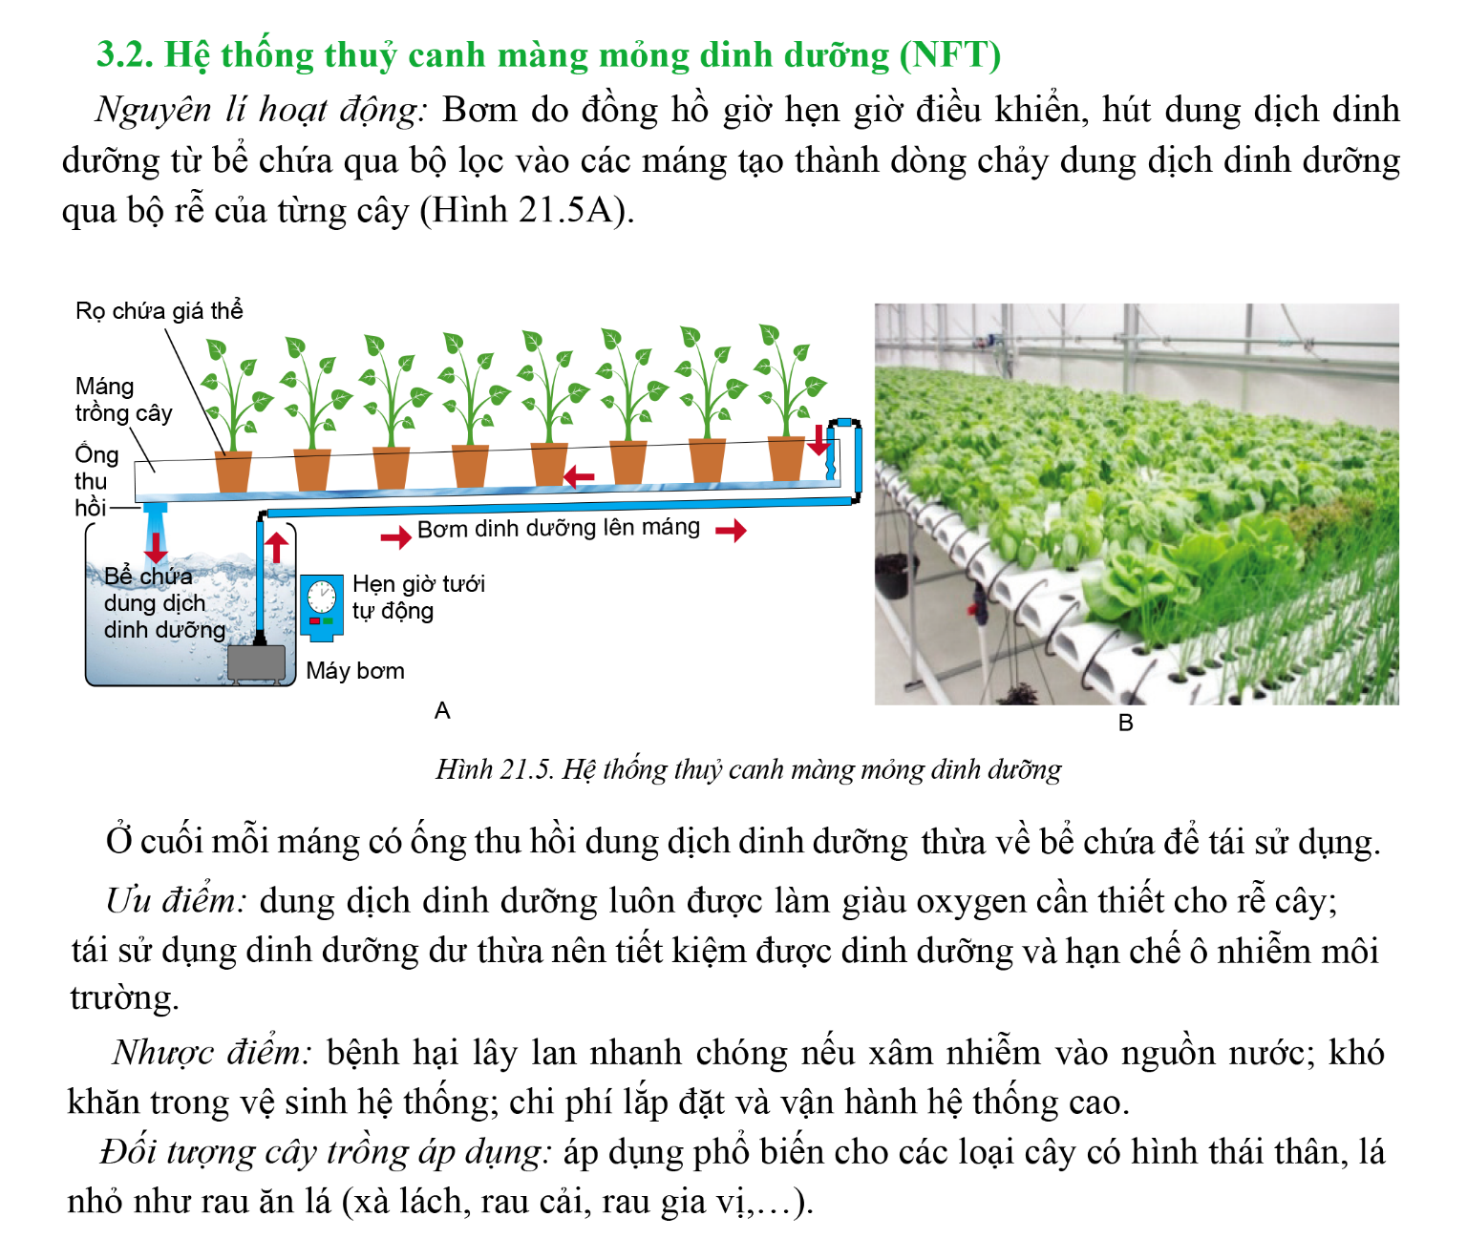
Hình 21.5: Mô hình thủy canh màng mỏng dinh dưỡng
A. Bơm dinh dưỡng lên máng. B. Ống thu hồi.
C. Máy bơm. D. Đồng hồ hẹn giờ.
Câu 22. Hiện nay một số mô hình trồng rau xà lách đã ứng dụng ánh sáng LED đơn sắc để thay thế ánh sáng tự nhiên. Việc làm này đã đem lại lợi ích gì cho quá trình trồng trọt?
A. Tiêu diệt sâu bệnh, bệnh hại cây trồng.
B. Kích thích cây ra nhiều lá, tăng thời gian trồng.
C. Rút ngắn thời gian sinh trưởng, phát triển của cây trồng.
D. Tạo ra nhiều chất dinh dưỡng trong cây xà lách.
Câu 23. Cao su là một loại cây công nghiệp lâu năm và đã trở thành một lựa chọn phổ biến trong hoạt động trồng cây công nghiệp có giá trị kinh tế cao. Người dân dùng nhựa mủ, gỗ, lá và hạt của cây cao su để sản xuất đa dạng sản phẩm phục vụ nhu cầu đời sống con người. Ngoài ra rừng cây cao su còn đóng vai trò trong việc bảo vệ môi trường, phủ xanh đất trống, giảm thiểu hậu quả do thiên tai.
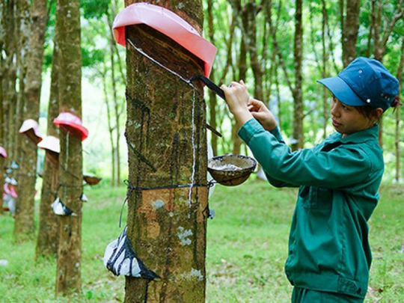
Theo em cây cao su nên được khai thác vào giai đoạn phát triển nào để thu được lợi ích cao nhất?
A. Giai đoạn gần thành thục, cây cao su cho năng suất và chất lượng nhựa mủ, gỗ, lá, hạt cao nhất.
B. Giai đoạn non, cây cao su bắt đầu khép tán thể hiện chức năng bảo vệ môi trường tốt nhất.
C. Giai đoạn thành thục, cây cao su cho năng suất và chất lượng nhựa mủ, gỗ, lá, hạt cao nhất.
D. Giai đoạn già cỗi, cây cao su cho năng suất và chất lượng nhựa mủ, gỗ, lá, hạt cao nhất.
Câu 24. Rừng đặc dụng là rừng được sử dụng với nhiều mục đích: Bảo tồn hệ sinh thái rừng tự nhiên, bảo tồn nguồn gen sinh vật rừng, nghiên cứu khoa học; bảo tồn di tích lịch sử - văn hóa, tín ngưỡng; danh lam thắng cảnh kết hợp du lịch sinh thái; nghỉ dưỡng, giải trí,…Với mỗi mục đích, cần có biện pháp trồng và chăm sóc khác nhau để tạo ra nét đặc trưng cho từng loại rừng. Em hãy lựa chọn giải pháp trồng rừng đặc dụng tại các khu bảo tồn di tích lịch sử - văn hóa, tín ngưỡng?
A. Trồng rừng phi lao ven biển giúp chắn cát bảo vệ xóm làng, đồng ruộng, đường giao thông khi có bão gió, bão cát.
B. Trồng vườn cây ăn trái vừa tạo thêm điểm nhấn cho mô hình nghỉ dưỡng sinh thái, vừa giữ gìn cảnh quan, tạo cảm giác thân thiện, mộc mạc.
C. Trồng các loài hoa, cây cảnh để khai thác du lịch sinh thái.
D. Trồng các loài cây bản địa có giá trị sẽ tạo cảnh quan làm tăng tính tôn nghiêm, tăng giá trị văn hóa - lịch sử.
Câu 25. Nhiệt độ môi trường nước và quá trình trao đổi chất của động vật thủy sản có mối quan hệ với nhau như thế nào?
A. Động vật thủy sản chỉ diễn ra quá trình trao đổi chất bình thường khi nhiệt độ môi trường nước nuôi nằm trong ngưỡng phù hợp.
B. Nhiệt độ môi trường nước nuôi tăng lên ngoài ngưỡng nhiệt độ phù hợp thì quá trình trao đổi chất của động vật thủy sản vẫn tăng.
C. Khi nhiệt độ môi trường nước nuôi tăng làm cho quá trình trao đổi chất của động vật thủy sản giảm.
D. Khi nhiệt độ môi trường nước nuôi giảm ngoài ngưỡng nhiệt độ phù hợp thì quá trình trao đổi chất của động vật thủy sản vẫn duy trì bình thường.
Câu 26. Nước sau quá trình nuôi thuỷ sản có chứa nhiều chất độc hại (sinh ra từ thức ăn thừa, chất thải của động vật thuỷ sản, xác động vật thuỷ sản, . . .). Do vậy, phải có các biện pháp xử lí nước thải sau nuôi thuỷ sản. Trong số các biện pháp được đưa ra sau đây, những biện pháp nào là đúng?
(1). Tuyển chọn và bổ sung hệ vi sinh vật có lợi, có khả năng phân giải các chất hữu cơ và các chất độc vào môi trường sau nuôi thuỷ sản.
(2). Sử dụng ao lắng và bổ sung chế phẩm sinh học hoặc trồng thực vật thuỷ sinh để tăng cường xử lí chất thải trong ao lắng.
(3). Áp dụng mô hình nuôi kết hợp, nước thải từ ao nuôi cá nước ngọt có thể được sử dụng để tưới cho cây.
(4). Bùn đáy ao nuôi tôm nước mặn chứa nhiều chất dinh dưỡng, có thể được nạo vét và đưa đến các vùng trồng cây nông nghiệp để bón cho cây trồng hoặc ủ để tạo phân vi sinh.
A. (1). B. (1), (2).
C. (1), (2), (3), (4). D. (1), (2), (3).
Câu 27. Thống kê diện tích ba loại rừng: đặc dụng, phòng hộ, sản xuất ở nước ta giai đoạn 2007 – 2022,
kết quả thu được như hình 6.2 dưới đây. Em hãy lựa chọn biện pháp phát triển rừng bền vững?
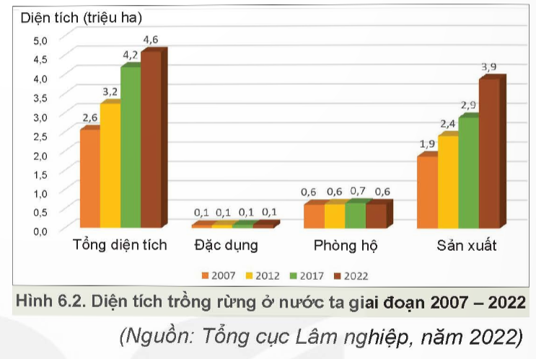
A. Cần chú trọng tăng diện tích rừng đặc dụng và rừng phòng hộ.
B. Không cần tăng cường trồng rừng đặc dụng vì tình trạng trồng rừng như giai đoạn 2007-2022 đã hợp lý.
C. Tiếp tục duy trì tình trạng trồng rừng phòng hộ như biểu đồ trên.
D. Chỉ cần chú trọng trồng rừng sản xuất để cung cấp lâm sản cho ngành công nghiệp chế biến gỗ.
Câu 28. Các bộ phận của cây quế như vỏ, lá, hoa, gỗ, rễ đều có thể sử dụng được. Nhưng người ta chủ yếu thu hoạch vỏ, cành hay lá để phơi khô hoặc chưng cất tinh dầu. Theo em, trong quá trình sinh trưởng, phát triển của cây quế nên khai thác và thu hoạch ở giai đoạn nào để đạt hiệu quả kinh tế cao?
A. Giai đoạn cuối cùng của chu kì sinh trưởng. Quá trình sinh trưởng và phát triển của cây quế giảm và ngừng. Cây quế già cỗi nên chất lượng sản phẩm rất cao.
B. Giai đoạn từ 3 - 5 năm kể từ khi cây ra hoa lần thứ nhất. Đây là giai đoạn cây quế sinh trưởng mạnh mẽ nên chất lượng sản phẩm rất cao.
C. Giai đoạn từ 5 - 10 năm, cuối giai đoạn này cây quế đã ổn định các tính trạng về năng suất và chất lượng.
D. Giai đoạn từ hạt nảy mầm đến trước ra hoa lần thứ nhất, cây quế được chú ý về vấn đề chăm sóc nên năng suất và chất lượng sản phẩm cao.
Câu 29. Rừng là tài sản của quốc gia. Rừng có vai trò to lớn trong việc bảo vệ môi trường sinh thái. Rừng bị tàn phá nghiêm trọng là nguyên nhân gây nên biến đổi khí hậu và gây ra nhiều hậu quả nặng nề cho con người. Là học sinh, em lựa chọn những giải pháp nào để bảo vệ rừng?
(1) Rà soát, sửa đổi, bổ sung, hoàn thiện hệ thống pháp luật, cơ chế, chính sách liên quan đến quản lí, bảo vệ và phát triển rừng.
(2). Tích cực tuyên truyền, nâng cao nhận thức cho những người xung quanh về bảo vệ, phát triển rừng.
(3). Xây dựng, duy trì và củng cố hệ thống các khu bảo tồn thiên nhiên.
(4). Hăng hái tham gia các phong trào trồng rừng phòng hộ bảo vệ môi trường.
(5). Thông báo đến cơ quan chức năng về cá nhân hay tổ chức phá hoại rừng.
(6). Sẵn sàng chấp hành sự huy động của các cơ quan nhà nước có thẩm quyền khi xảy ra cháy rừng.
A. (3), (4), (5), (6). B. (2), (3), (4), (5).
C. (1), (2), (3), (4). D. (2), (4), (5), (6).
Câu 30. Nhận định nào sau đây không đúng khi nói về tuổi thành thục sinh dục của cá?
A. Cá được nuôi dưỡng tốt, nuôi trong vùng nước ấm có thể thành thục sớm hơn.
B. Tuổi thành thục sinh dục là tuổi nhỏ nhất trong đời (lần đầu tiên) cá có sản phẩm sinh dục thành thục (trứng và tinh trùng có khả năng thụ tinh).
C. Trong cùng một loài, tuổi thành thục sinh dục của con đực luôn giống tuổi thành thục sinh dục của con cái.
D. Các loài khác nhau có tuổi thành thục sinh dục khác nhau.
PHẦN II. Câu trắc nghiệm đúng sai. Thí sinh trả lời từ câu 1 đến câu 4. Trong mỗi ý a), b), c), d) ở mỗi câu, thí sinh chọn đúng hoặc sai.
Câu 1. Theo dõi phản ứng của tôm nuôi ở mô hình ao nuôi thâm canh cao với các nồng độ oxygen hoà tan khác nhau người ta nhận thấy:
Oxygen hoà tan (mg/L) | Phản ứng của tôm
< 1,0 | Tôm ngạt rồi chết
< 2,0 | Tôm không lớn
< 3,0 | Tôm rất chậm lớn
> 3,0 | Tôm tăng trưởng bình thường và khoẻ mạnh
Em hãy cho biết các nhận định sau là đúng hay sai?
a) Cần nuôi tôm với mật độ phù hợp, quản lý tốt thức ăn và chất thải để đảm bảo nồng độ oxygen hoà tan
( >3,0 mg/L).
b) Để duy trì sự sống cho tôm trong bể chứa tại các nhà hàng hải sản, người ta thường sử dụng máy bơm sục khí nhằm cung cấp đủ oxygen hoà tan.
c) Nguồn cung cấp oxygen hoà tan chủ yếu trong ao nuôi tôm được cung cấp nhờ quá trình quang hợp của một số nhóm thực vật thủy sinh và vi khuẩn lam.
d) Khi nồng độ oxygen hoà tan xuống < 3,0 mg/L, người nuôi tôm có thể gia tăng oxygen hoà tan bằng cách bổ sung thêm tảo hoặc vi khuẩn lam cho ao nuôi ở mức hợp lý.
Câu 2. Tại Vườn quốc gia Chư Mom Ray, để quản lý và bảo vệ rừng tốt hơn, ban giám đốc có sử dụng thêm flycam và công nghệ bẫy ảnh. Flycam sử dụng kiểm soát rừng ở tầm cao, bẫy ảnh là camera nhỏ được đặt trong rừng. Nhờ sử dụng các thiết bị này trong tuần tra rừng nên dù nhân lực bảo vệ rừng còn thiếu, trên địa bàn không xảy ra tình trạng vi phạm lâm luật, cháy rừng, giúp những cánh rừng thêm xanh tươi.
Dưới đây là một số nhận định về ứng dụng khoa học kĩ thuật trong chăm sóc và bảo vệ rừng:
a) Flycam được sử dụng đã mang lại hiệu quả ngày càng cao, nhất là những khu vực địa hình đồi núi hiểm trở, khó tiếp cận.
b) Ứng dụng khoa học kĩ thuật giúp rừng được chăm sóc, bảo vệ tốt hơn.
c) Các thiết bị công nghệ hoàn toàn có thể thay thế các hạt kiểm lâm để bảo vệ rừng khỏi lâm tặc.
d) Bẫy ảnh thường được sử dụng để giám sát sinh học, nghiên cứu và bảo tồn động vật hoang dã.
Câu 3. Để có thông tin về chủ đề “Trồng, chăm sóc và bảo vệ rừng”, một nhóm học sinh được tham gia
hoạt động ngoại khóa tại khu du lịch Rừng Sác (Cần Giờ). Hướng dẫn viên có giới thiệu cho học sinh biết về quá trình khôi phục lại Rừng Sác từ một khu đất hoang hóa do sự tàn phá của chiến tranh trở thành cánh rừng bạt ngàn xanh tốt, tạo nên cảnh quan tươi đẹp và môi trường sống thuận lợi cho nhiều loài động vật phát triển. Hãy cho biết các nhận định sau là đúng hay sai?
a) Việc trồng, chăm sóc và bảo vệ Rừng Sác giúp cải tạo môi trường sinh thái, bảo vệ môi trường và bảo tồn đa dạng sinh học.
b) Chính quyền địa phương cần có nhiều biện pháp để khuyến khích người dân chăn thả gia súc vào rừng để tận dụng nguồn thức ăn tự nhiên nhằm thu được nhiều lợi ích kinh tế.
c) Mục đích của việc tái sinh Rừng Sác là để trở thành rừng phòng hộ xung yếu cho địa phương.
d) Người dân của địa phương cần tuân thủ nghiêm ngặt quy định của pháp luật đối với việc khai thác các loài động, thực vật rừng quý, hiếm và các loài được ưu tiên bảo vệ.
Câu 4. Aquaponics là một hệ thống sản xuất thực phẩm bằng cách phối hợp giữa nuôi trồng thủy sản thông thường (nuôi các loại thủy sản như ốc, cá, tôm trong bể) với thủy canh (trồng cây trong nước) trong một môi trường cộng sinh. Hiện nay, công nghệ Aquaponics được áp dụng phổ biến ở nhiều nước. Tại Việt Nam, phương pháp Aquaponics tưới ngập xả cạn được sử dụng rất phổ biến ở các hộ gia đình có sân thượng để tự trồng rau nuôi cá thủy canh hữu cơ tại nhà với hai mục đích cung cấp thực phẩm an toàn và giải trí.
Những nhận định sau đây về công nghệ Aquaponics là đúng hay sai?

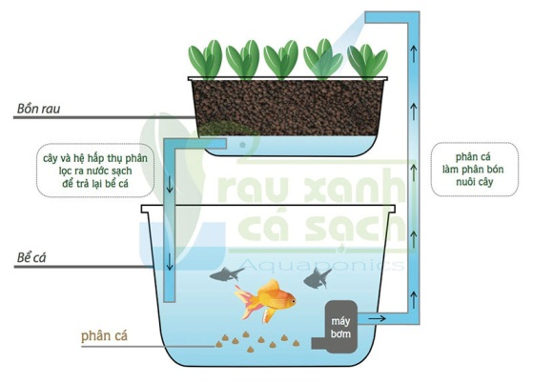 | 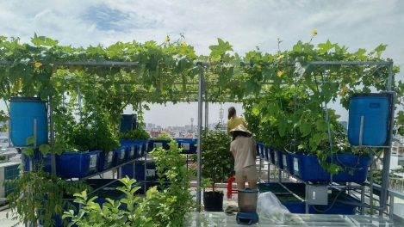
Mô hình Aquaponics đơn giản Hình ảnh áp dụng Aquaponics tại gia đình
a) Aquaponics là một hệ sinh thái hoàn chỉnh bao gồm bốn nhóm sinh vật chính: cá, thực vật, vi sinh vật và động vật. Trong đó động vật có vai trò quan trọng tham gia vào quá trình Nitrate hóa để chuyển N có trong chất thải của cá thành dinh dưỡng nuôi cây.
b) Chị T đã áp dụng mô hình này với các loại cá: cá rô phi; diêu hồng (rô phi đỏ); cá rô đồng; cá song; cá thu nhằm mục đích cung cấp nguồn thực phẩm sạch, an toàn cho gia đình.
c) Chị T sau khi tìm hiểu về hệ thống Aquaponics đã dự kiến lắp đặt hệ thống này để trồng rau nuôi cá trên sân thượng. Chị đã chọn một số loại rau để trồng: rau muống, xà lách, cải xanh, đậu xanh, đậu đũa,
cà chua, ớt, cà tím.
d) Với Aquaponics, nước thải nuôi thủy sản được biến đổi thành nước chứa dinh dưỡng cho cây đồng thời tái tuần hoàn cho cá vì vậy không thải ra môi trường.
------ HẾT ------
(Thí sinh không sử dụng tài liệu, cán bộ coi thi không cần giải thích gì thêm)
ĐÁP ÁN

1 | B
2 | B
3 | A
4 | C
5 | B
6 | C
7 | A
8 | A
9 | D
10 | B
11 | C
12 | B
13 | D
14 | A
15 | B
16 | D
17 | C
18 | A
19 | C
20 | D
21 | D
22 | C
23 | C
24 | D
25 | A
26 | D
27 | A
28 | C
29 | D
30 | C
1 | A-Đ, B-Đ, C-S, D-Đ.
2 | A-Đ, B-Đ, C-S, D-Đ.
3 | A-Đ, B-S, C-S, D-Đ.
4 | A-S, B-S, C-Đ, D-Đ.

